Gott schuf weder die Welt noch den Menschen
Reihe: Lügen über Gott (3)

Schriftlesung: Römer 1, 18-32
I. Zufall oder Plan – eine Frage des Glaubens?
II. Die Konsequenzen einer zufällig entstandenen Welt
1. Es gibt keinen Gott
2. Es gibt keine Würde
3. Die Bibel ist unglaubwürdig
III. Warum ich an den Schöpfer glaube
1. Weil ich Gott vertraue
2. Weil keine einzige Konstruktion durch Zufall entsteht
3. Weil der Unterschied zwischen Tier und Mensch riesengross ist

Einleitende Gedanken
Am Ende des 6. Schöpfungstages betrachtete Gott alles, was er geschaffen hatte:
X
Es war alles sehr gut. (1. Mose 1, 31)
Wer wollte das bezweifeln? Die Naturforscher entdecken immer wieder Neues in der Schöpfung, das sie in Erstaunen versetzt – wie hervorragend alles funktioniert. Sie könnten den Eindruck Gottes ganz und gar bestätigen:
Es war alles sehr gut. (1. Mose 1, 31)
Verworfen wird nur der Gedanke, dass ein Gott, der als Schöpfer und Konstrukteur tätig war, mit der Entstehung der Welt und Schaffung des Menschen etwas zu tun hat.
Klar, die Bibel lässt keine Zweifel aufkommen. Gott, der sich in der Bibel zu erkennen gibt, beansprucht Schöpfer der Welt und somit auch allem Lebenden zu sein. Durch Jesaja lässt er sein Volk wissen:
Ich habe die Erde gemacht und die Menschen, die darauf leben. Ich habe den Himmel ausgespannt mit eigener Hand, ich bestimme den Sternen ihre Bahn. (Jesaja 45, 12)
X
Über Jahrhunderte gingen die Menschen davon aus, dass es einen Schöpfer gibt. Aber als Darwin 1859 sein Buch über den Ursprung der Arten veröffentlichte, schien er bei verschiedenen Gelehrten weit geöffnete Türen vorzufinden. Jedenfalls haben seine Grundideen eine solche Resonanz gefunden, dass die Evolutionstheorie, als das wissenschaftliche Modell zur Erklärung der Entstehung der Welt gilt.
Wobei auch mit dieser Theorie, die Frage nach dem Ursprung des Lebens überhaupt nicht gelöst ist.
Die Biologin Lynn Margulis, die als Professorin an der University of Massachusetts lehrt sagt:
„Die Kenntnis des heutigen Menschen vom Ursprung des Lebens ist vermutlich nicht besser als sein Wissen vom Feuer vor 50 000 Jahren. Wir können das Leben aufrechterhalten und damit spielen, aber wir können es nicht erzeugen.
X
Die Annahme, dass sich der Beginn des Lebens von Wissenschaftern im Labor wiederholen lässt, ist ein schockierendes Beispiel für die Dreistigkeit der Forscher.“
X
Heute Morgen beschäftigen wir uns mit der Lüge, die behauptet: Gott schuf weder die Erde noch den Menschen.
Bibelstellen zum Nachschlagen: 1. Mose 1, 31; Jesaja 45, 12

Zufall oder Plan – eine Frage des Glaubens?
X
Im Grunde geht es um die Frage, ob die Welt durch Zufall oder aufgrund eines Planes entstand. Ist sie durch Zufall entstanden, dann war es eben zufällig, sie hätte eben genauso zufällig nicht entstehen können. Wie gross die Zufälle sein müssen, möchte ich an einem kleinen hinkenden Beispiel zeigen und zwar an meiner Uhr: Ich könnte meine Uhr in ihre Einzelteile zerlege. Die Ansammlung dieser Teile lasse ich neben und aufeinander liegen. Ich schüttle sie in einem Schüttelbecher und wenn es der Zufall will, finden die Teile mit der Zeit zusammen und ich kann meine Uhr wieder gebrauchen.
Ist die Welt aber aufgrund eines Planes entstanden, dann muss es einen Konstrukteur geben. Um bei der Uhr zu bleiben: Der Konstrukteur setzt sich hin und überlegt, wie er die zerlegte Uhr wieder zusammensetzen kann. Das wird mit Garantie schneller und besser gelingen.
Also, war es Zufall oder Plan? Wer hat wohl die besseren Argumente? Oder ist es gar eine Frage des Glaubens?
Noch etwas muss ich hier zur Klärung sagen. Es gibt eine Evolution, die hier gar nicht zur Diskussion steht. Es ist der Mechanismus der Veränderung innerhalb der erschaffenen Arten. Man spricht in diesem Zusammenhang auch von Mikroevolution. Diese Erkenntnisse sind abgesicherte wissenschaftliche Tatsachen.
X
Ich spreche über die Evolution, die z.B. vertritt, dass der Mensch vom Affen abstammen würde, also einen Artensprung hinter sich hat.
X
Diese Sicht der Entstehung der Welt und somit des Menschen beansprucht, wissenschaftlich zu sein. Wissenschaftlichkeit steht für Seriosität und vor allem für sichere Beweise. Die Vertreter dieser Theorie – und das kann man in vielen Artikeln lesen – tun so, als ob alles, was man herausgefunden hat, einer wissenschaftlichen Prüfung standhalten würde. Sie sparen oft nicht mit beissendem Spott für die Leute, die an die biblische Sicht der Entstehung der Welt glauben.
Wer will dem widersprechen, wenn ein Heer von Gelehrten nie etwas anders sagen? Wer will widersprechen, wenn jeder Naturfilm ganz selbstverständlich auf die Evolutionstheorie Bezug nimmt?
Doch hier stellt sich doch die ernsthafte Frage: Ist es überhaupt möglich zuverlässige Fakten für die Evolution zu finden? Wenn die ganze E Milliarden von Jahren benötigte, wie will man wissenschaftlich überprüfen, was nur schon vor 100'000 geschweige vor Millionen von Jahren geschah. Man kann lediglich aus bestimmten Indizien Rückschlüsse ziehen.
Eigentlich beruhen die Grundannahmen der Evolutionstheorie auf einer reinen Hypothese. Es ist einfach ein Denkansatz, den man gewählt hat. Doch diese Tatsache wird völlig ausgeklammert oder zumindest bekommt sie nicht das Gewicht, das nötig wäre. Da und dort hört man dann doch wieder mal interessante Bemerkungen, wie z.B. von Professor Pier Luigi Luisi von der ETH Zürich:
X
Wir wissen einfach nicht, wie das Leben auf der Erde begann.
Und Albert Eschenmoser, emeritierter Professor für Chemie der ETH Zürich meint:
X
„Kein seriöser Wissenschafter weiss bis heute, wie das Leben entstanden ist.“
Man kann mit Recht sagen, die Evolution ist nicht wissenschaftlicher als die Lehre, dass die Welt von Gott geschaffen wurde. Beide Überzeugungen gründen auf einer bestimmten Weltanschauung, aufgrund derer man versucht, in der Natur beobachtbare Zusammenhänge in ein Denksystem einzuordnen. Ich möchte das an einem kleinen Schema aufzeigen.
Schema erklären:
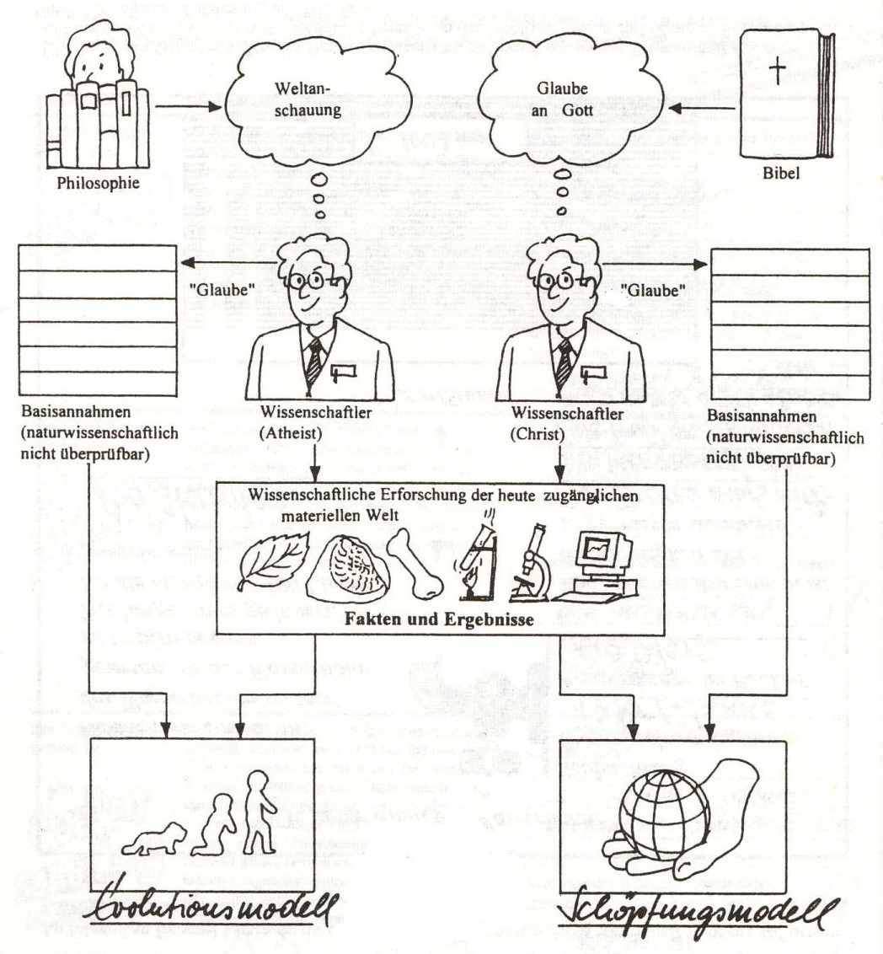
H.Jaeger / J.Pletsch: Biblische Lehre für Junge Leute (CV Dillenburg), S. 50.
X

Entscheidend ist, was ich Glaube. Übrigens macht das auch die Bibel deutlich, im Hebräer steht:
Wie können wir verstehen, dass die Welt durch Gottes Wort entstanden ist? Wir verstehen es durch den Glauben. Durch ihn erkennen wir, dass das Sichtbare seinen Ursprung in dem hat, was man nicht sieht. Hebräer 11, 3.
X
Josh McDowell meint:
„Die letzten wissenschaftlichen Beweise fehlen auf beiden Seiten. Weder die Schöpfung noch die Evolution können in einem Laboratorium nachgemacht und vorexerziert werden. Die Schöpfung hat sich einmal in der Vergangenheit ereignet, und die Evolution wäre zu langsam, um sie zu beobachten. Man kann nur auf Grund der Indizien argumentieren, die man heute vorfindet. Und von denen sprechen erstaunlich viele für den biblischen Schöpfungsbericht.“
X
Bibelstellen zum Nachschlagen: Hebräer 11, 3

Die Konsequenzen einer zufällig entstandenen Welt
X
Ist die Welt und der Mensch ein Produkt des Zufalls, hat das ganz sehr grosse Auswirkungen auf unser Leben. Drei davon möchte ich aufzeigen.
X

Es gibt keinen Gott
Eine ganz wichtige Auswirkung besteht darin, dass wir keinen Gott mehr brauchen. Ist die Welt durch Zufall entstanden, erübrigt sich ein Schöpfer. Es braucht keinen Konstrukteur. Die Evolutionstheorie ist die logische Folge des Sündenfalls, denn wenn der Mensch wie Gott sein will, wird er alles daran setzen, den lebendigen Gott bedeutungslos zu machen.
Paulus schrieb, den Christen in Rom folgendes:
Sie vertauschten die Wahrheit, die Gott sie hatte erkennen lassen, mit der Lüge; sie verehrten das Geschaffene und dienten ihm statt dem Schöpfer, der doch für immer und ewig zu preisen ist. Römer 1, 25.
X
Nicht mehr der Schöpfer wird verehrt, aber in gewisser Weise die Schöpfung. Ganz interessant ist wie Naturforscher und Biologen in ihren Berichten vor lauter Erstaunen doch von einem Konstrukteur sprechen. In ihren Schriften finden sich massenhaft Formulierungen der Art:
„Die Natur ist ein überwältigender, genialer Konstrukteur.“
X
Aber eben, Gott wird mit dieser Theorie abgeschafft. Wenn wir ein Produkt des Zufalls sind, haben wir auch gegenüber niemandem eine Verantwortung. Wir könnten genauso zufällig nicht existieren.
Die Evolution bietet dem Menschen einen Ausweg aus seiner Verantwortung vor Gott. Die Folgerung lautet: Wenn sich alles, was heute existiert, ohne Gott entwickelt hat, gibt es auch keinen Richter, vor dem wir alle erscheinen müssen. Konsequenterweise gibt es demnach auch keine Sünde, und das Erlösungswerk von Jesus Christus ist bedeutungslos. (Thomas F. Heinze)
Richard Dawkins, ein eifriger Anhänger Darwins, über den ich in einer Enzyklopädie las, dass sein Auftreten und seine Ansichten, nicht zuletzt sein offensiver Atheismus, ihn zu einem der populärsten wissenschaftlichen Persönlichkeiten der Welt machten. Dieser Dawkins sagte:
„Die Evolution ermöglicht es, ein intellektuell erfüllter Atheist zu sein.“
X
Paulus meint dazu:
X
Weil sie sich für klug hielten, sind sie zu Narren geworden. Römer 1, 22.
Bibelstellen zum Nachschlagen: Römer 1, 18-32;

Es gibt keine Würde
X
Ganz fatale Folgen hat das für uns. Wenn es nämlich keinen Schöpfer gibt, wenn wir durch Zufall geworden sind, wenn wir quasi einfach ein Tier sind, dann haben wir absolut keine Würde.
Niemand ist da, der unserem Leben Würde und Bedeutung verleihen würde. Unser Leben kommt aus dem Nichts und es geht zum Nichts und es bedeutet nichts.
Würde und Bedeutung finden wir nicht in uns selber, sondern sie wird uns immer geschenkt. Eine Zehnernote hat nur diesen Wert, weil wir ihr diesen Wert geben.
Wenn wir lediglich bedeutungslose Materie sind hat das Grundprinzip der Evolution, dass nur der Stärkste weiterkommt, für uns grauenhafte Folgen. Wenn der Mensch nämlich nur ein bedeutungsloser Klumpen Materie ist, warum soll man das Schwache schützen und stützen?
Was geschieht, wenn dieser Gedanke konsequent zu Ende gedacht und umgesetzt wird, haben Philosophen und Politiker wie Karl Marx, Friedrich Nietzsche und Adolf Hitler sichtbar gemacht. Sie alle begründeten ihre Denksysteme mit dem Darwinismus.
Bibelstellen zum Nachschlagen:

Die Bibel ist unglaubwürdig
X
Noch eine weitere schlimme Folge hat diese Theorie. Wenn nämlich die Welt durch Zufall entstanden ist, dann kann man sich auf die Bibel nicht verlassen.
Damit ist dem Teufel der radikalste Schlag gegen Gott gelungen.
X
„Hat Gott wirklich gesagt?“ (1. Mose 3, 1)
Die Evolutionstheorie untergräbt Gottes Offenbarung – die Bibel!
Wenn die Bibel in diesen grundlegenden Frage lügt, warum sollen wir den anderen Berichten, Aussagen und Lehren der Bibel vertrauen?
Die Evolutionstheorie stellt eine radikale Demontage des christlichen Glaubens dar.
Bibelstellen zum Nachschlagen:

Warum ich an den Schöpfer glaube
X
Nun möchte ich noch anhand von drei Punkten aufzeigen, warum ich an den Schöpfer glaube.
X

Weil ich Gott vertraue
Ich glaube an den Schöpfer, weil ich Gott vertraue. Was ich über Gott erfahren habe ist für mich vertrauenswürdig. Eben, wie es im Hebräer zu lesen ist:
Wie können wir verstehen, dass die Welt durch Gottes Wort entstanden ist? Wir verstehen es durch den Glauben. Durch ihn erkennen wir, dass das Sichtbare seinen Ursprung in dem hat, was man nicht sieht. Hebräer 11, 3.
X
Ich bin der tiefen Überzeugung, dass Gott durch sein Wort die Welt erschaffen hat.
X
Gott sprach: »Licht entstehe!«, und das Licht strahlte auf. (1. Mose 1, 3)
Und im Psalm steht:
X
Durch das Wort des HERRN entstand der Himmel, er schuf die Gestirne durch seinen Befehl. (Psalm 33, 6)
X
Denn er spricht, und es geschieht; er gibt einen Befehl, schon ist er ausgeführt. (Psalm 33, 9)
Es ist das elementare Bekenntnis eines Christen, dass Gott die Welt erschaffen und gestaltet hat. Wer das ablehnt, der kann den wahren Gott nicht kennen. Als sich die Jünger Jesu in ihrer Not an Gott wandten begannen sie das Gebet, indem sie sagten:
„Du grosser Herrscher! Du bist es, der den Himmel, die Erde und das Meer geschaffen hat, das ganze Universum mit allem, was darin ist.“ Apostelgeschichte 4, 24.
X
Ich muss nicht durch die Wissenschaft bewiesen bekommen, dass Gott die Welt erschaffen hat. Natürlich bin ich der Meinung, dass die Wissenschaft viele Fakten und Indizien hervorbringt, die die Wahrscheinlichkeit einer Schöpfung belegen. Ich bin auch der Überzeugung, dass mehr für eine Schöpfung als für den Zufall spricht.
Doch bin ich überzeugt, dass Gott die Welt erschaffen hat, weil ich ihm ganz und gar vertraue.
Was seit tausenden von Jahren durch die Bibel überliefert wird, ist mir vertrauenswürdiger, als das, was sich Menschen in den letzten 150 Jahren erdachten.
Bibelstellen zum Nachschlagen: 1. Mose 1, 1.3; Psalm 33, 6.9; Psalm 102, 26; Apostelgeschichte 4, 24; Hebräer 1, 10; Hebräer 11, 3
X

Weil keine einzige Konstruktion durch Zufall entsteht
Ein zweiter Punkt ist die Tatsache, dass niemand allen Ernstes glauben wird, dass unzählige komplexe Konstruktionen durch Zufall entstanden sind. Wie gesagt: Die Forscher nehmen den Konstrukteur Natur zu Hilfe.
Niemand möchte in einem Haus wohnen, das nach dem Zufallsprinzip gebaut wurde, das wäre lebensgefährlich. Die Schöpfung spricht für sich, sie zeigt uns überall, dass es einen Schöpfer geben muss. Hiob sagte:
Die ganze Schöpfung weiss es, spricht es aus: 'Dies alles hat die Hand des Herrn gemacht!' (Hiob 12, 9)
X
Und Paulus meint:
Seit der Erschaffung der Welt sind seine Werke ein sichtbarer Hinweis auf ihn, den unsichtbaren Gott, auf seine ewige Macht und sein göttliches Wesen. Die Menschen haben also keine Entschuldigung. Römer 1, 20.
X
Ich möchte nur ein Beispiel aufzeigen:
"Kennen Sie den ductus arteriosus? Eine Nebenader, die das Blut direkt in die Extremitäten des Fötus leitet und nicht in die Lungen. Im Augenblick der Geburt muss plötzlich alles Blut durch die Lungen fliessen, damit sie Sauerstoff bekommen, weil das Baby nun Luft einatmet. Blitzartig fällt eine Klappe herunter wie ein Vorhang und lenkt den Blutstrom um, und ein Muskel zieht den ductus arteriosus zusammen. Wenn das geschafft ist, löst der Muskel sich allmählich auf und wird vom Körper absorbiert. Ohne diese sekundenschnelle Umstellung könnte ein Baby ausserhalb des Mutterleibes nicht überleben." (Zitat von Dr. Paul Brand; Philip Yancey, Warum ich heute noch glaube, Brockhaus, 2002)
Bibelstellen zum Nachschlagen: Hiob 12, 9; Römer 1, 20

Weil der Unterschied zwischen Tier und Mensch riesengross ist
X
Schliesslich glaube ich an den Schöpfer, weil der Unterschied zwischen Tier und Mensch riesengross ist. Das entspricht genau dem, was Gott sagte, als er uns schuf:
»Nun wollen wir Menschen machen, ein Abbild von uns, das uns ähnlich ist! Sie sollen Macht haben über die Fische im Meer, über die Vögel in der Luft, über das Vieh und alle Tiere auf der Erde und über alles, was auf dem Boden kriecht.« (1. Mose 1, 26)
X
In jeder Beziehung unterscheidet sich der Mensch vom Tier. Der Mensch ist das einzige Wesen mit einem aufrechten Gang. Der Mensch ist das einzige Wesen, das schöpferisch tätig ist und sich entwickelt – eben – wir sind Ebenbilder Gottes.
Bibelstellen zum Nachschlagen: 1. Mose 1, 26
Schlussgedanke
X
Wer zu diesem Thema mehr handfeste Fakten möchte, dem stehen viele hilfreiche Bücher zur Verfügung.
Dieses Buch möchte ich empfehlen:
Alexander von Stein: Creatio, Biblische Schöpfungslehre (Dangel Verlag). Bestellen unter Nummer 071/688 15 78. Kosten inkl. Versand Fr. 38,90.
X
Oder auch die Homepage von Wort und Wissen: www.wort-und-wissen.de
Es ist eine Lüge, dass Gott weder die Welt noch den Menschen erschaffen hat. Gott hat alles erschaffen, noch viel mehr, er erhält auch das Leben. Wie das Hebräer über Jesus sagt:
X
Durch die Kraft seines Wortes trägt er das ganze Universum. Hebräer 1, 3.
Die vielen Gelehrten, die die Evolution vertreten, sind meisthochintelligente Menschen. Doch wenn sie Gott ausblenden, nützt ihnen Ihre ganze Intelligenz nichts.
Diese Leute, die sich für weise halten, werden bestürzt und sprachlos dastehen, wenn das Unheil sie trifft und sie gefangen weggeführt werden. Sie haben mein Wort verachtet, und da wollen sie auf Weisheit Anspruch erheben? (Jeremia 8, 9)
X
Bibelstellen zum Nachschlagen: Psalm 110, 3; Apostelgeschichte 14, 15
Amen

DasMagazin (47/1999): Suzann-Viola Renninger: Die Mutter Aller Fragen, S. 24.
DasMagazin (47/1999): Suzann-Viola Renninger: Die Mutter Aller Fragen, S. 23.
DasMagazin (47/1999): Suzann-Viola Renninger: Die Mutter Aller Fragen, S. 24.
Microsoft ® Encarta ® Enzyklopädie 2005 © 1993-2004

